- 交換
8.6 練習題組
8.6.1 小考
可在本書英文網站 (www.mhhe.com/forouzan) 練習本章互動式的小考題組。建議同學在繼續各題組練習之前上網作答，來檢驗對本章素材的了解程度。
8.6.2 問答題
- 比較並對照兩個主要的電路交換器類別。
- TSI 是什麼？它在時間分割交換中的角色為何？
- 描述為何需要交換，並定義交換器。
- 比較並對照電路交換式網路和分封交換式網路。
- 在資料元網路中旅行的封包，其位址欄位的角色為何？
- 列出封包交換器的四個主要元件及它們的功能。
- 分封交換的兩種方式為何？
- 在虛擬電路網路中旅行的封包，其位址欄位的角色為何？
- 比較空間分割和時間分割交換器。
- 列出三種傳統的交換方法，哪幾個在今天最普遍？
8.6.3 演練題
- 任何網路的資訊傳輸都牽涉到兩端的定址，有時候是局部的定址（如 VCI）。表 8.1 顯示網路的型式，以及它們使用的定址機制。
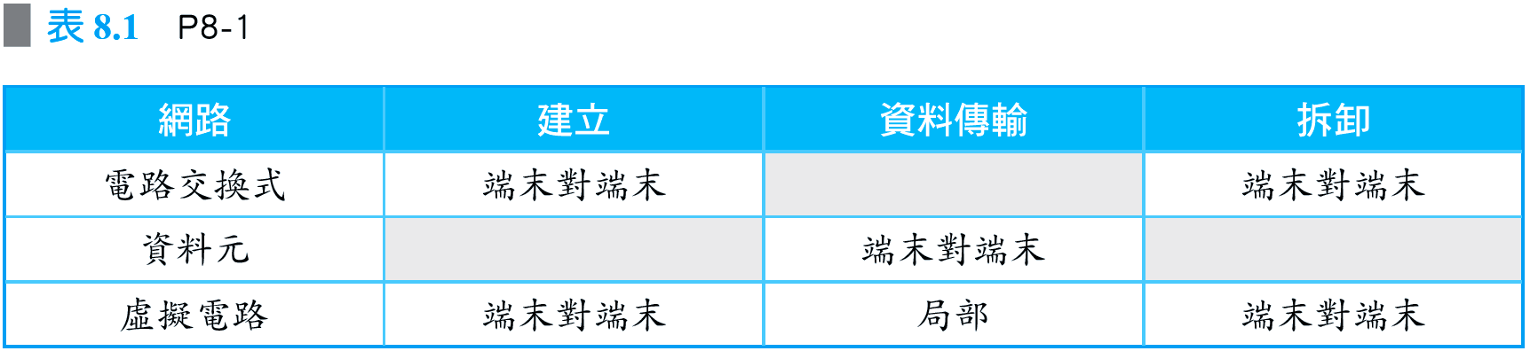
回答下列問題：
a. 為何在建立和拆卸階段，電路交換式網路需要端末對端末的定址？為何這類型的網路在資料傳輸階段不需要位址？
b. 為何資料元網路在資料傳輸階段需要端末對端末的定址，但在建立和拆卸階段時則不需要？
c. 為何虛擬電路網路在任何階段都需要位址？
- 我們需要一部三階段時間 - 空間 - 時間交換器，N = 100，第一階段和第三階段有 10 個TSI，中間階段有 4 個交叉式交換器。
a. 畫出組態圖。
b. 計算交叉點的總數。
c. 計算 TSI 所需的記憶體位置的總數。
- 回答下列問題：
a. 資料元網路的路由表中，可以有兩條相同目的地位址的清單嗎？請解釋。
b. 虛擬電路網路的交換表中，可以有兩條相同輸入埠號的清單嗎？有相同的輸出埠號？有相同進入的 VCI？有相同出去的 VCI？有相同的進入值（埠，VCI）？有相同的出去值（埠，VCI）？
- 圖 8.27 顯示一個虛擬電路網路的交換器。
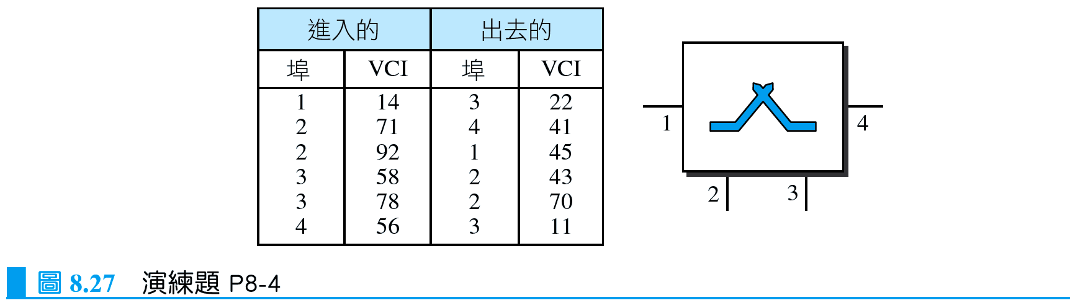
求出下列各封包的輸出埠和輸出 VCI。已知其輸入埠和輸入 VCI 位址：
a. 封包 1：3, 78 b. 封包 2：2, 92
c. 封包 3：4, 56 d. 封包 4：2, 71
- 圖 8.28 顯示一資料元網路的交換器（路由器）。
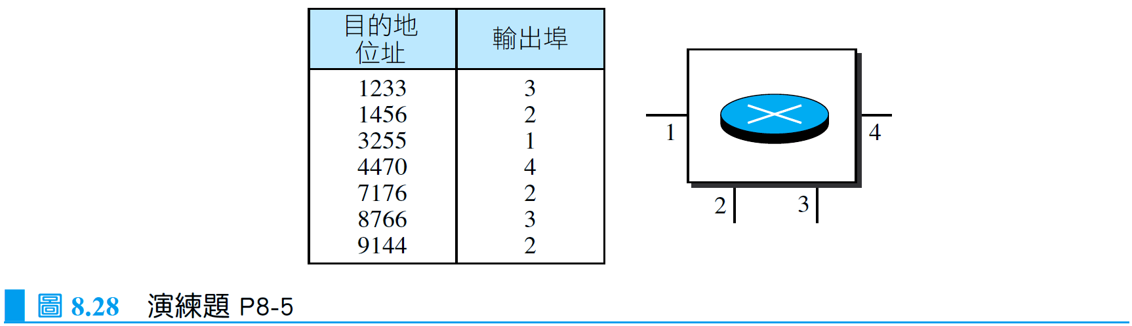
求出下列目的地位址封包的輸出埠：
a. 封包 1：7176 b. 封包 2：1233
c. 封包 3：8766 d. 封包 4：9144
- 資料元網路中的最少欄位數是 2；虛擬電路網路的最少欄位數是 4。你能說明原因嗎？這項差異與每一種網路的封包中所攜帶的位址型式有關嗎？
- 我們有一部 1000 個輸入和輸出的空間分割交換器，下列情形下，其交叉點的總數為何？
a. 只使用單一交叉式交換器。
b. 根據 Clos 理論使用多階段交換器。
- 我們需要一部三階段空間分割交換器，N = 100，第一階段和第三階段使用 10 個交叉式交換器，中間階段有 4 個交叉式交換器。
a. 畫出組態圖。
b. 計算交叉點的總數。
c. 求出可能同時的連線數。
d. 如果使用單一交叉式交換器 (100 × 100)，找出可能同時的連線數。
e. 求出 c 小題和 d 小題的阻塞因子，和連線數的比例。
- 一數位電路交換式網路的通道，其資料速率為 1 Mbps。在建立和拆卸階段至少交換1000 個位元。雙方距離 5000 km。如果傳導速度是 2 × 10⁸ m/s，請回答下列問題：
a. 如果在資料傳輸階段交換了 1000 個位元，其總延遲為何？
b. 如果在資料傳輸階段交換了 100,000 個位元，其總延遲為何？
c. 如果在資料傳輸階段交換了 1,000,000 個位元，其總延遲為何？
d. 請求出上述 3 題，每 1000 個位元資料的延遲，並比較一下。你能得到什麼推論？
- 路由器或交換器需要搜尋表格中的資訊不言可喻。資料元網路根據目的地位址搜尋路由表；虛擬電路網路根據進入埠和進入的 VCI 來搜尋交換表。說明其原因，並定義這些表格如何根據這些值來排序。
- 虛擬電路網路交換表中的內容，通常是在建立階段時產生，並在拆卸階段刪去。換句話說，網路表清單反映出目前的連線情況，以及網路中的活動。相對於資料元網路的路由表內容，它與當下的連線無關；它們顯示網路的組態，以及封包如何繞送到目的地。即使網路沒有任何活動，路由表內容仍然保持一樣。但是路由表會隨著網路的變化而更新。你能夠解釋這兩種不同特性嗎？因為上述的特性，我們可以說虛擬電路是一個連接導向的網路，而資料元網路是一個非連接式的網路嗎？
- 我們曾提過資料元和虛擬電路網路需要路由表或交換表來找出輸出埠，以便能夠將資訊送到目的地，但電路交換式網路則不需這樣的表格。請說明為何如此。
- 有一 n × k 的交叉式交換器，有 n 個輸入和 k 個輸出。
a. 如果 n > k，我們可以說交換器就如一部多工器嗎？
b. 如果 n < k，我們可以說交換器就如一部解多工器嗎？
- 有 5 個屬於同一份訊息且相同大小的資料元，一個接著一個前往目的地。但是它們的路徑不盡相同，如表 8.2 所示。
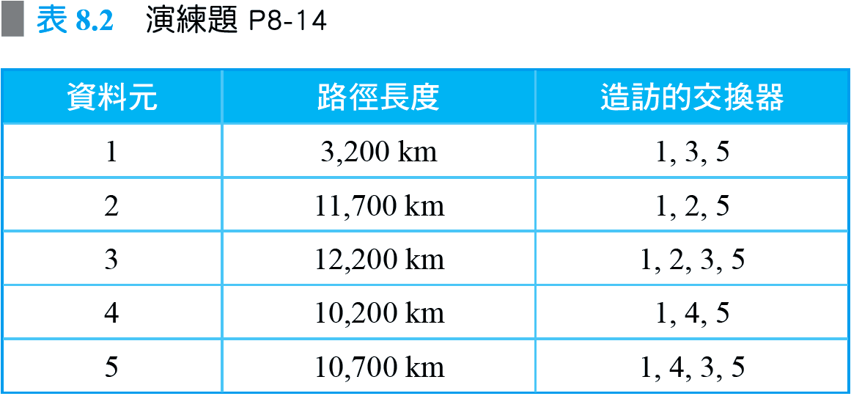
假設每一顆交換器的延遲（包括等待和處理）分別是 3, 10, 20, 7, 20 ms。假設傳導速度是 2 × 10⁸ m/s，請求出各資料元到達目的地的次序和它們的延遲。可忽略傳輸中其他的延遲。
- 重複演練題 P8-2，其中中間階段改為使用 6 個交換器。
- 利用 Clos 理論重新設計演練題 P8-2 的組態。
8.7 模擬實驗
8.7.1 Applet
我們有建置一些 Java applet 來展示本章討論的主要概念，也強烈建議同學能啟動本書英文網站上的 applet，並仔細地檢視協定的運作。

